CONSILIUL CONCURENȚEI

PROBLEME ȘI PROPUNERI
SISTEMUL INFORMAȚIONAL AUTOMATIZAT
”REGISTRUL AJUTOARELOR DE STAT” (SIRASM)

- Descrierea Sistemului informațional automatizat ”Registrul ajutoarelor de stat”
SIRASM reprezintă totalitatea mijloacelor software, hardware, informaţionale, organizaţionale, a sistemelor de transmitere a datelor, a tehnologiilor de utilizare a lor, a normelor de drept şi a infrastructurii pentru susţinerea informaţională a notificării, a evidenţei, a monitorizării şi a raportării ajutoarelor de stat.
SIRASM a început a fi implementat de către furnizori la sfârșitul anului 2015. În vederea implementării SIRASM au fost elaborate și aprobate următoarele acte normative:
- Hotărârea Guvernului nr. 378 din 27.05.2014 pentru aprobarea Conceptului sistemului informaţional automatizat „Registrul ajutoarelor de stat”;
- Hotărârea Guvernului nr.1112 din 06.10.2016 pentru aprobarea Regulamentului privind modalitatea de ținere a Registrului ajutoarelor de stat;
- Hotărârea Plenului Consiliului Concurenței Nr. 3 din 30.08.2013 cu privire la aprobarea Regulamentului privind Registrul ajutorului de stat.
În scopul facilitării procesului de utilizare a sistemului și implementării Legii nr. 139 din 15.06.2012 cu privire la ajutorul de stat, au fost elaborate materiale informative destinate furnizorilor de ajutor de stat, informația fiind plasată pe pagină electronică a Consiliului Concurenței.
SIRASM este un sistem online prin intermediul căruia furnizorii notifică și raportează ajutoarele de stat și de minimis. Până în prezent au fost conectați la SIRASM circa 900 de furnizori de ajutor de stat. Totodată, în anul 2018 toți furnizorii de ajutor de stat au raportat măsurile de sprijin acordate în anul 2017 prin intermediul SIRASM.

II. Probleme identificate și propuneri
- Comentarii privind acțiunile cu documentul (returnare, anulare, etc.)
În modulul General/Raportări – Formular de raportare a ajutorului de stat/minimis-Statut ”Raport complet”/”Raport procesat” - Acțiuni Raport ”Returnare în prelucrare”
La procedura de raportare a ajutorului de stat/minimis (în continuare -ajutor) este necesar de a adăuga posibilitatea de notificare/introducere a comentariilor privind acțiunile cu documentele/formulare referitor la motivul returnării la etapa precedentă sau anulării formularului.
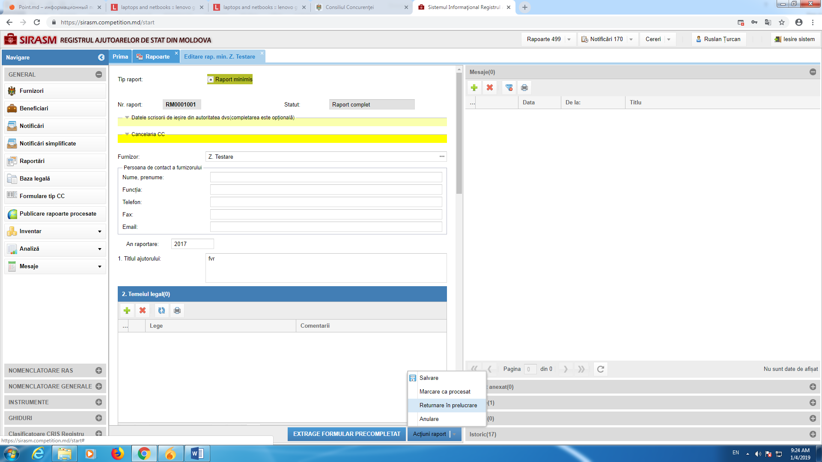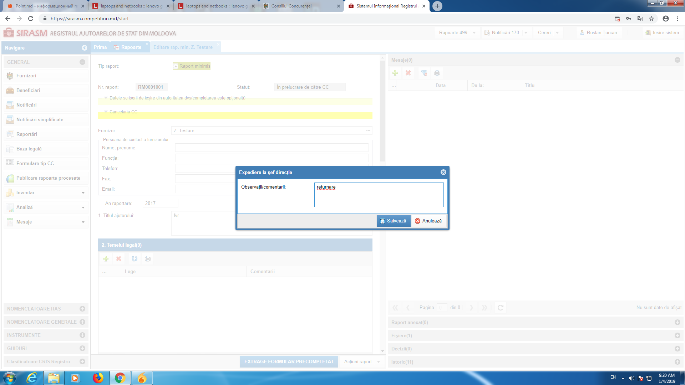
Comentarii P.A.: Nu a fost cerut asa ceva anterior din cite stiu dar se integreaza usor(este nevoie de formular intermediar inainte de schimbarea statutului). Informatia completata se afiseaza ulterior in blocul Istoric(exemplul de mai jos)
Comentarii GS: Se paote fara formular, doar boxa cu comentarii si anexare fisier de la furnizor cu cauza returnarii, etc… Acest fisier nu este obligatoriu de-l anexat, doar daca se va cere din partea CC
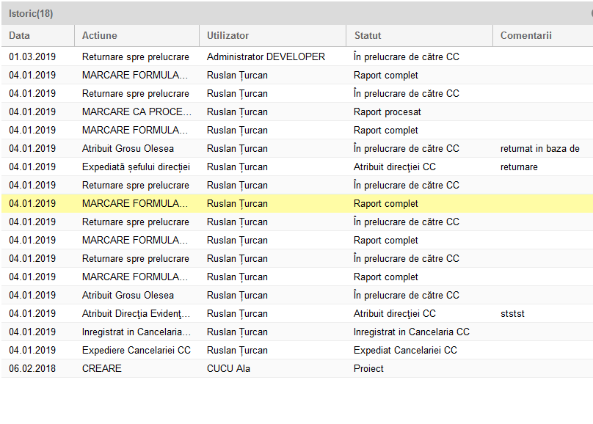
- Prezentarea în dinamica și actualizarea informației prezentată de către furnizori, cu posibilitatea alegerii termenului de raportare 10 ani
În modulul General/Inventar/Ajutoare de stat - Informația sistematizată prezentată în Excel
- În Inventarul generalizat în Excel să fie prezentată informația în dinamică privind ajutoarele raportate de furnizori.
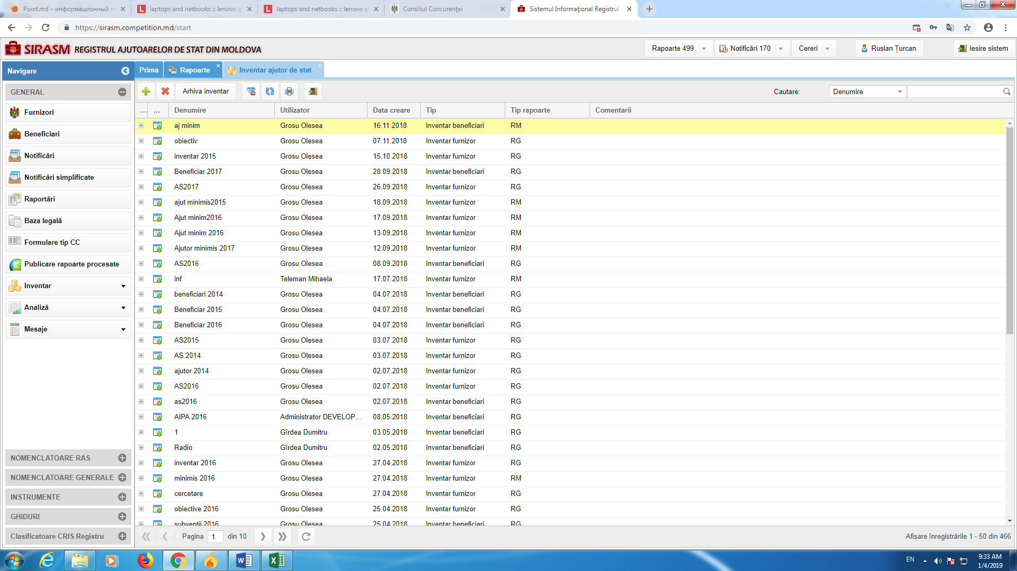
Informația prezentată urmează a fi completă și corectată și anume: măsurile de sprijin corectate de către furnizori să apară cu corectările de rigoare, toate măsurile raportate pentru perioada analizată să fie incluse în inventar indiferent de perioada prezentării informației.
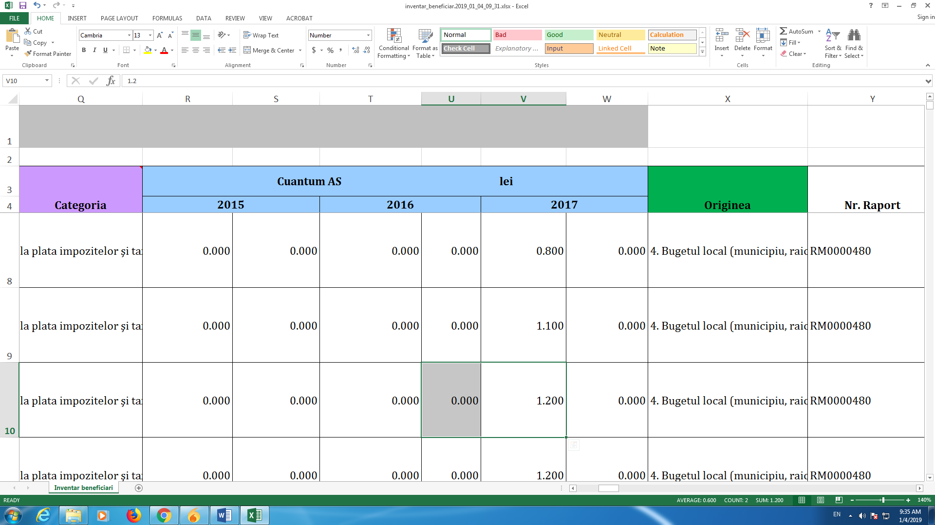
Comentarii P.A.: Presupun că se vrea ca în fișier să fie afișat pentru fiecare măsură de sprijin suma ce a fost raportată în fiecare an !de raportare consecutiv, ceea ce înseamnă că trebuie cumva făcută legătura între rapoarte din ani diferiți dar care reprezintă aceași măsură de ajutor. Pentru realizarea acestei funcții este nevoie de schimbări structurale în baza de date, și anume stabilirea unei chei ce va identifica echivoc identitatea măsurilor de ajutor din rapoarte diferite. În acest sens s-a propus ca la introducerea rapoartelor noi operatorii furnizorului să indice manual raportul de anul trecut. Această funcție s-a realizat dar nu a fost testată pe viu și nu a fost dezvoltat funcționalul ce îl va folosi deoarece lucrările s-au stopat.
Comentarii GS: E nevoie de schimbat ideea trebuie de pus JUSPER REPORTS pentru asa ceva. Din start nu au fost cerute asa tipuri de rapoarte, doar 2 tipuri simple si doar pe 3 ani, conform regulamentului lor intern de adaugare a rapoartelor. Ei vor sa fie in dinamica pe 5-6-7 ani, 10 ani, plus si grafic sa fie prezentat, doar in Jusper Reports va fi posibil, acolo este si export in diferite formate.
- Inventarul generalizat în Excel, inclusiv cu informația prezentată în dinamică, să fie extrasă și pe o platformă mai modernă, inclusiv cu includerea criterii de selectare a informației.
Comentarii P.A. Ce înseamnă o platformă mai modernă?? Presupun că ei vor ca în excel să fie deja setate filtrări...
Comentarii GS: E nevoie de schimbat ideea trebuie de pus JUSPER REPORTS

- Modernizarea paginii publice de vizualizare a registrului ajutoarelor de stat (https://sirasm.competition.md/inventar_public)
Este necesar de a avea posibilitatea selectării valorii ajutorului după diferite criterii și afișarea acestuia în diferite modalități (ex. afișarea tabelului pe ecran cât și posibilitatea alegerii formatului fișierului).
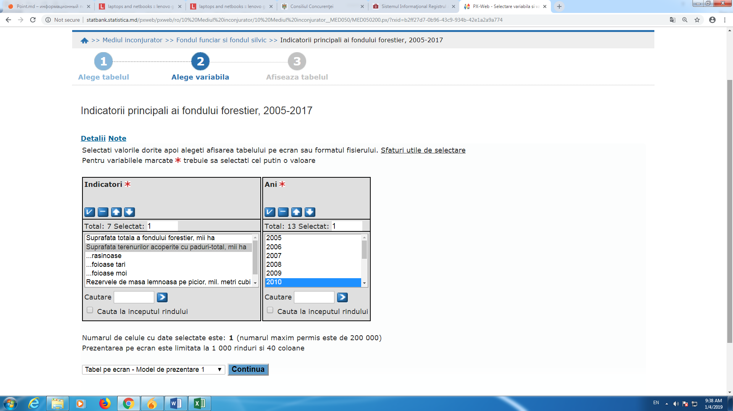
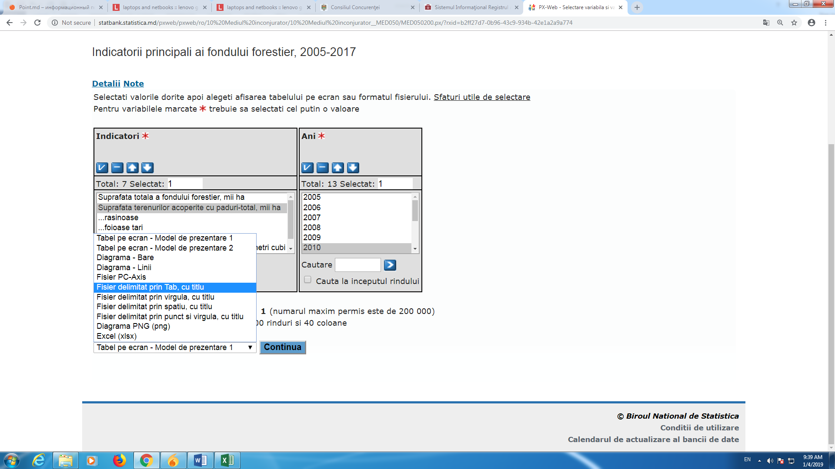
Comentarii P.A.: inventarul public deja permite filtrarea după anumite criterii și export în excel(figura de mai jos).
Comentarii GS: Acest modul a fost schimbat de 3 ori si anume atunci cind se schimba ceva in regulament sau legislatie, ca sa nu fie asa probleme propun introducerii ideii de PIVOT, si atunci cu DRAG and DROP se vor putea configura datele in TABELUL rezultativ si prezentarea lor sub diferite forme grafice.
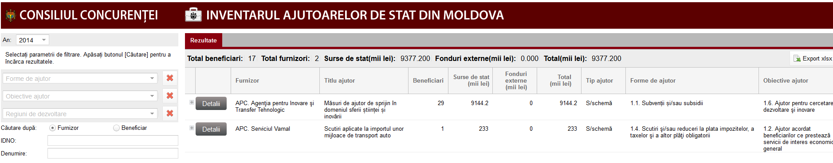

- Eliminarea erorilor de calcul ce apar la generare informației prezentate de către furnizori (in inventare, registre și fișiere de analize)
Exemplul:
- În modulul General/Inventar/Inventar generalizat
La selectarea informației după criteriul furnizori și beneficiar, valoarea ajutorului este diferită.
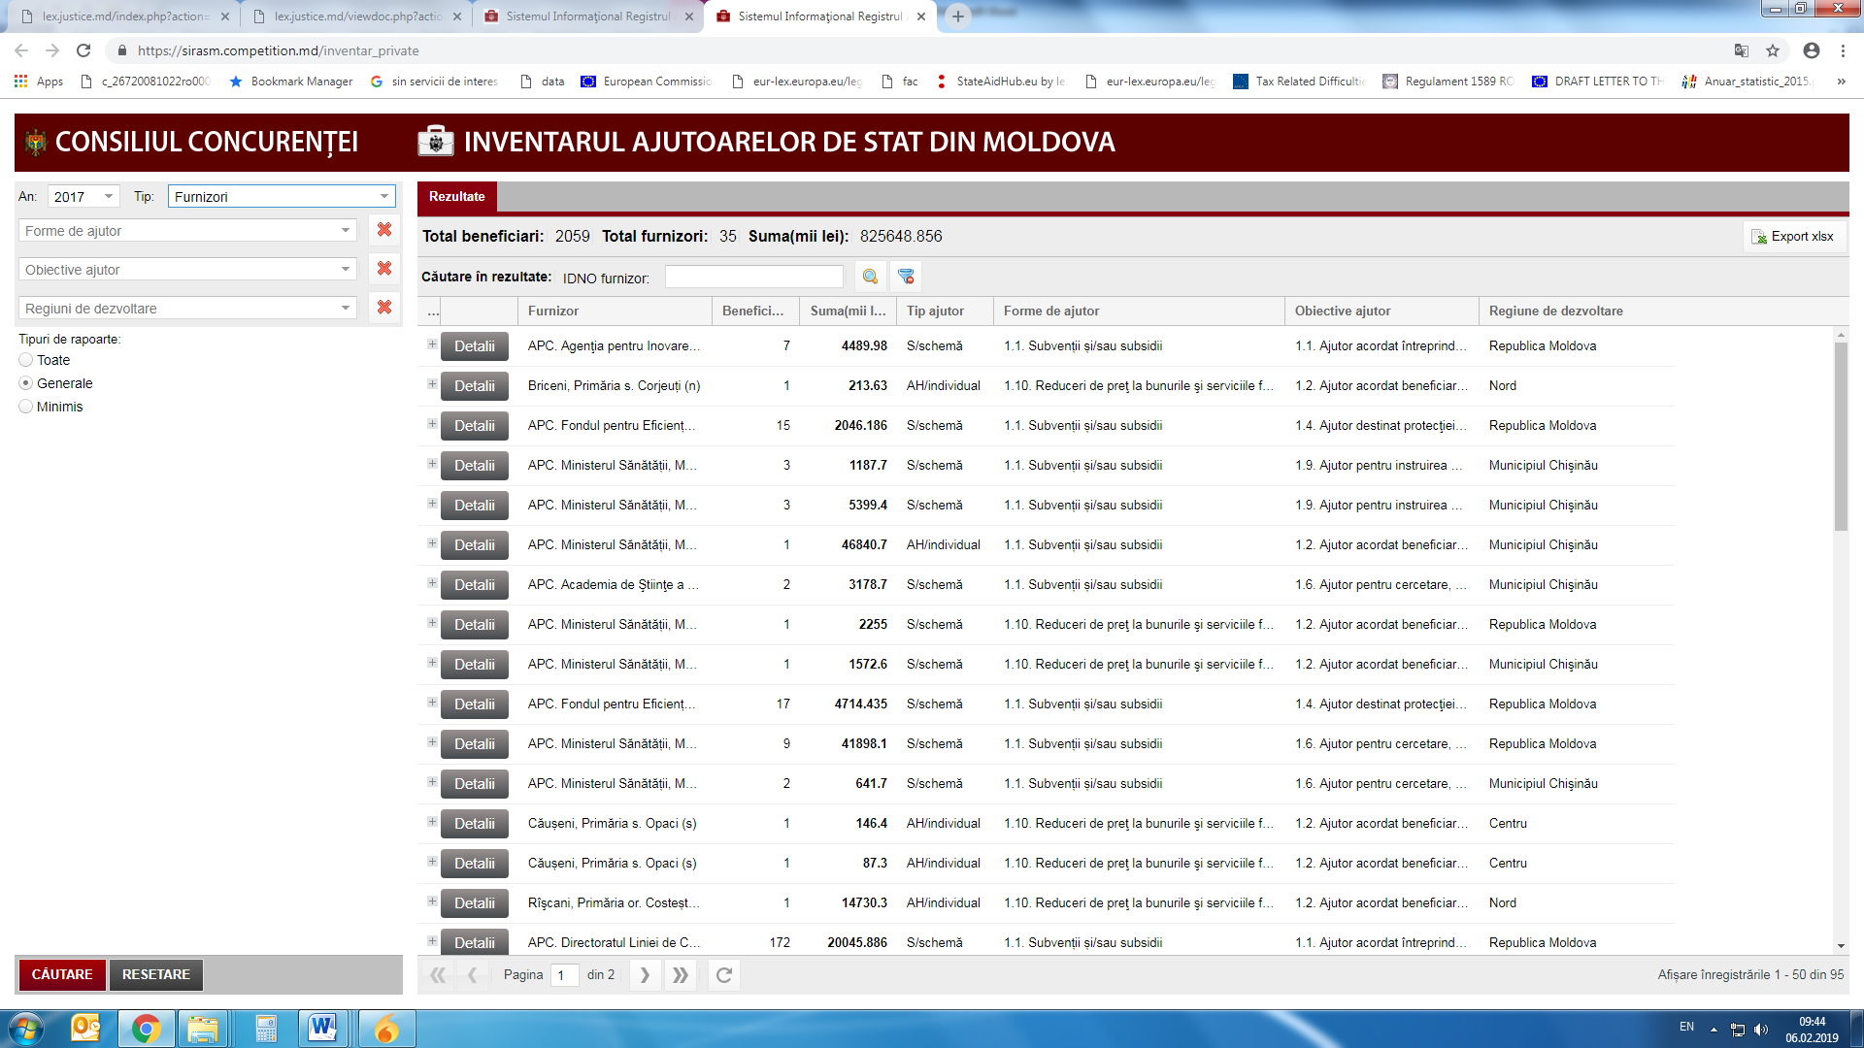
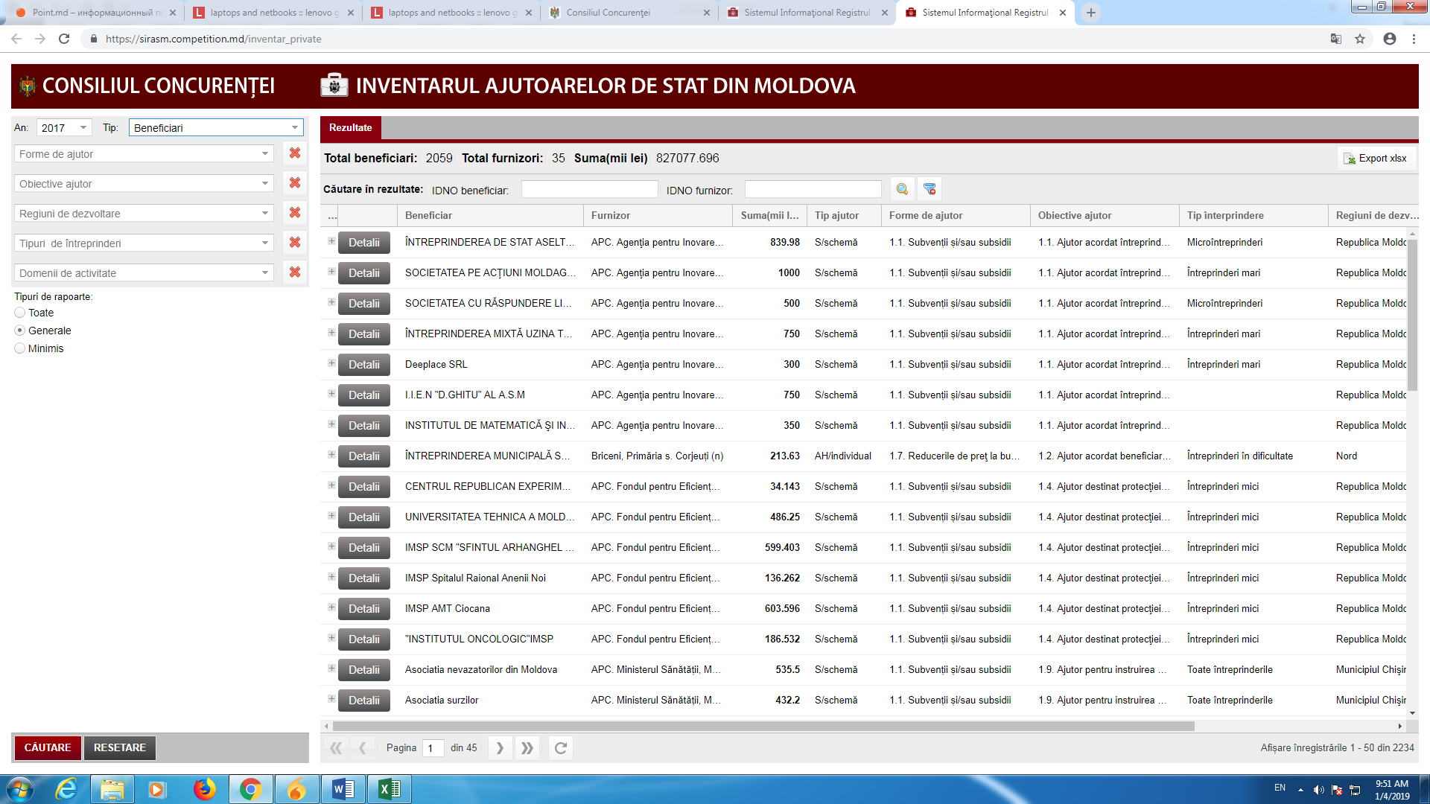
- În modulul General/Analiza/Analiza sume minimis –valoarea ajutorului de minimis este eronată
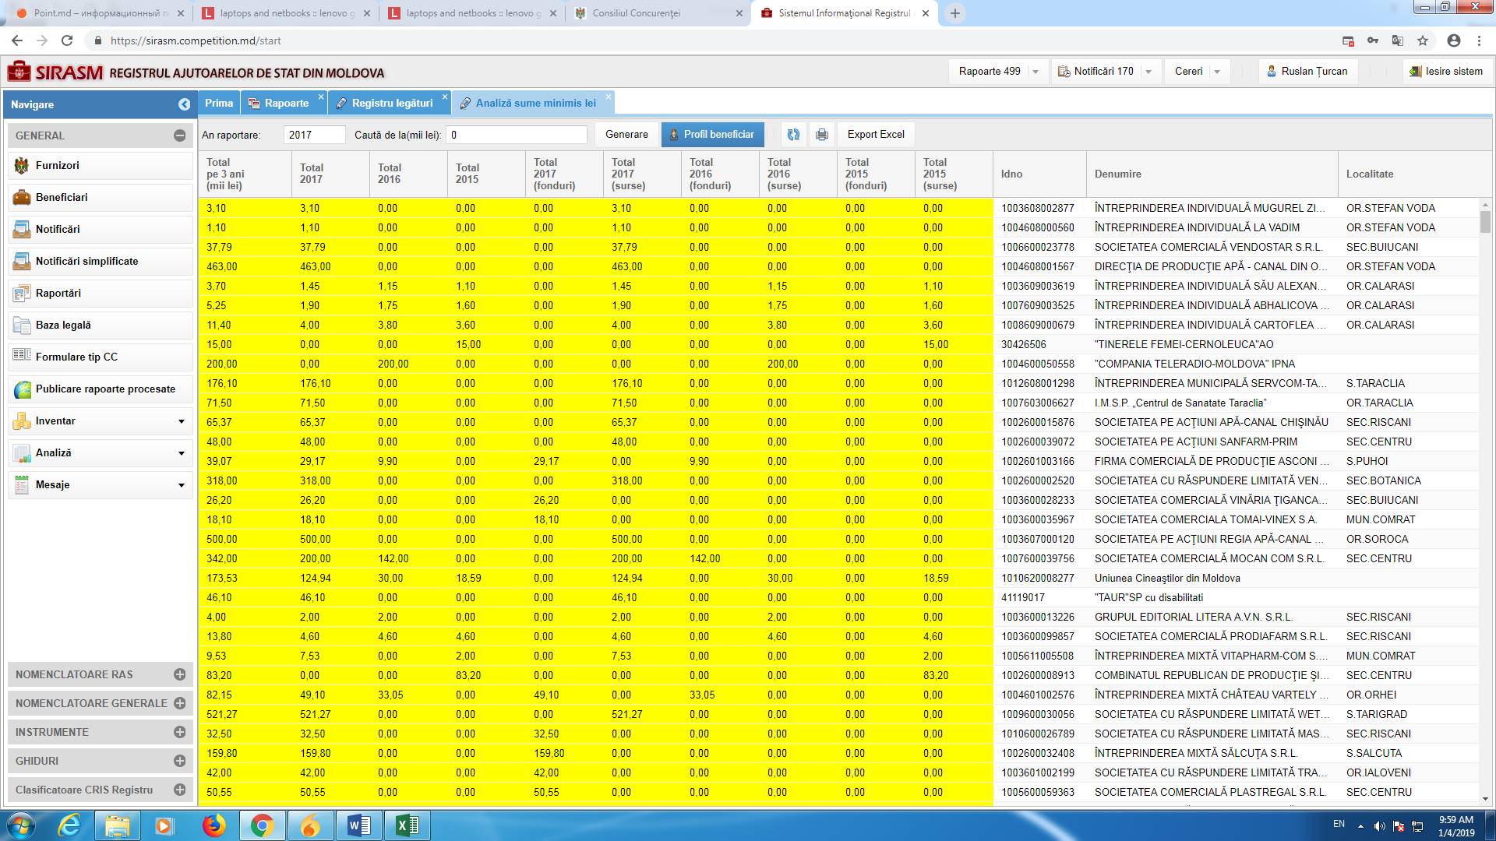
Comentarii P.A. Trebuie de verificate interogările, dacă nu se face vre-un join ce dublează informația.
- Modificarea anexei 3.4
- La modulul General/Analiza/Anexe 3.4 (OFA/FAF)-Anexa 4 (FAF) de adăugat un modul suplimentar pentru a permite de a fi afișată automat informația prezentată de toți furnizorii, fără a fi necesar selectarea fiecărui furnizor în parte.
Comentarii P.A.: Dacă nu se indică nici un furnizor, se afișează informația pentru toți.
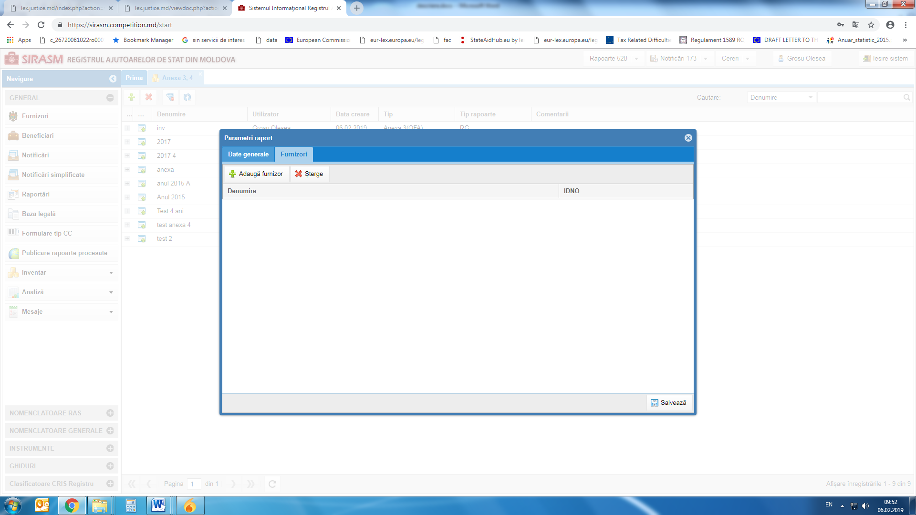
- La modulul General/Analiza/Anexe 3.4 (OFA/FAF)- de a fi inclusă posibilitatea de a fi generată informația privind ajutoarele acordate pentru prestarea serviciului de interes economic general.
Comentarii P.A Această funcție va fi implementată ca un pachet de filtre predefinite. Trebuie definite concret criteriile de filtrare din cîmpurile prezente în formularul de raportare.
Comentarii: Daca se va alege platforma Jusper Reports se poate de facut filtre din toate clasificatoarele care participa la raportare.
- La extragerea formularului de raportare (în WORD) colonița cu tipul întreprinderii nu este vizualizată.
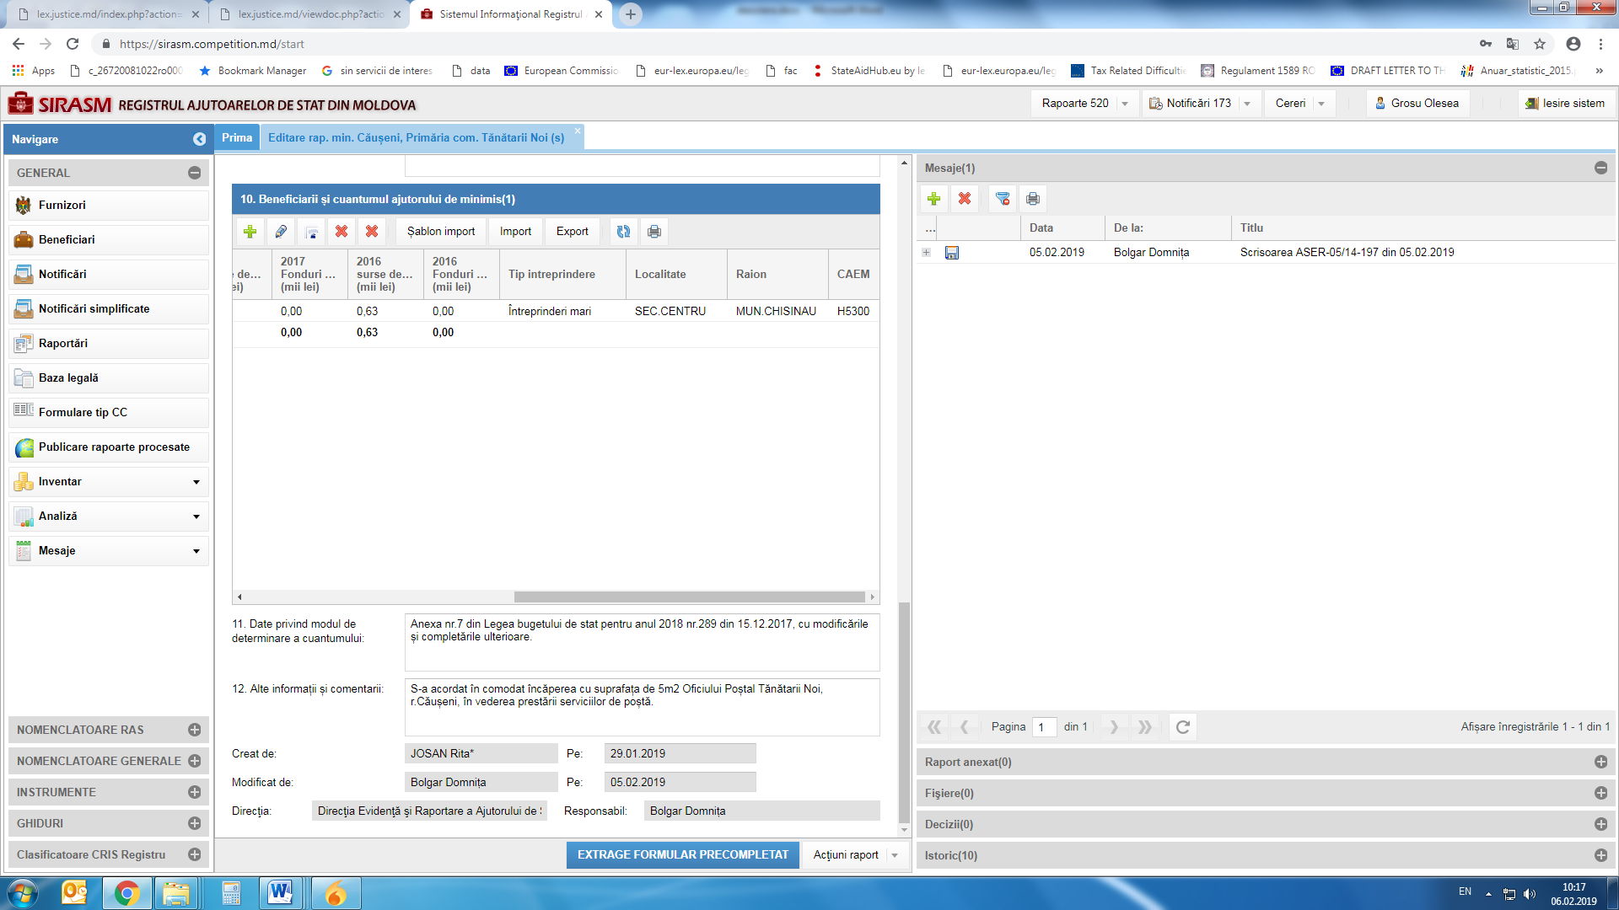
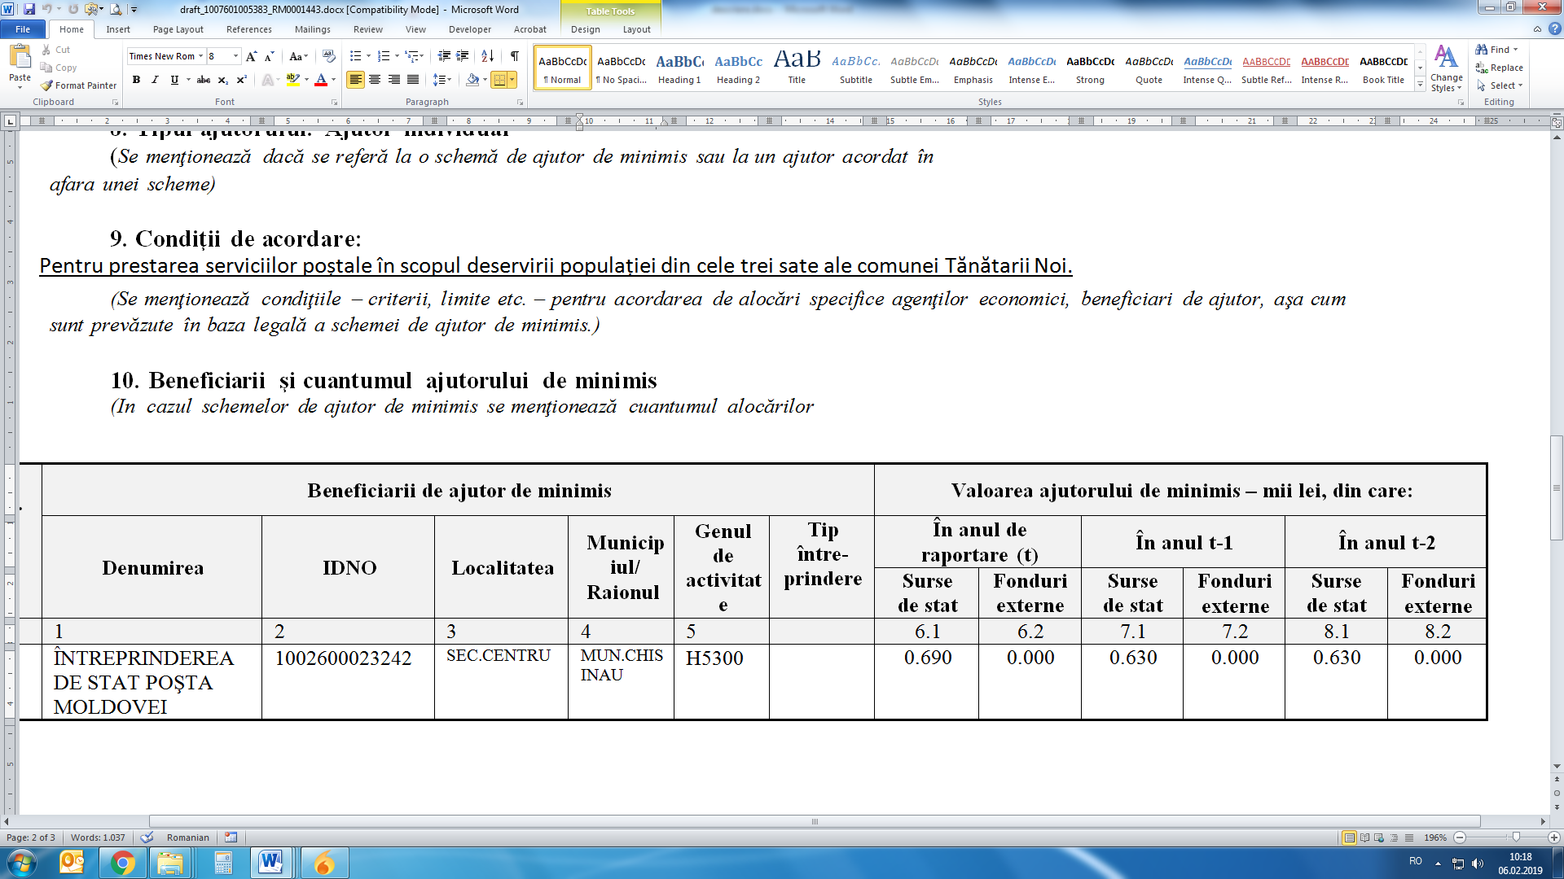
Comentarii P.A: Bug, ușor de corectat.
Comentarii GS: Aceasta problema a fost remediata, trebuie de vazut in ce context a aparut, posibil pentru alte tipuri de raportari se genereaza eronat

- La extragerea formularului de raportare a ajutorului de minimis (în WORD) pct. 7 ”Regiunea de dezvoltare” nu este vizualizată
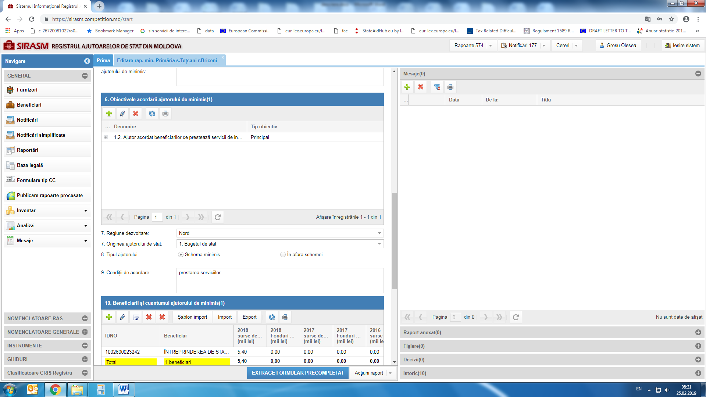
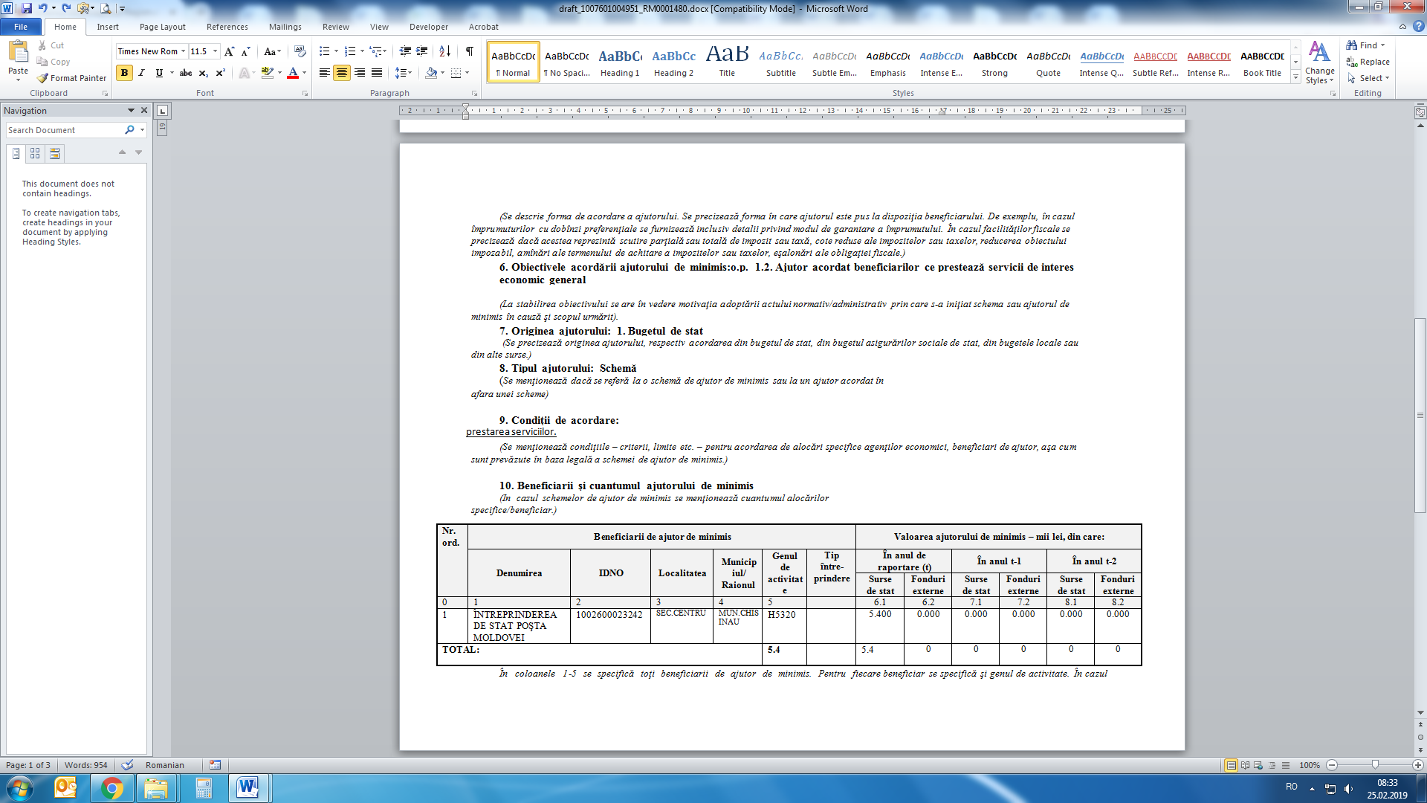
Comentarii P.A: Din cîte țin minte în formularul original așa poziție nu a existat. Este ușor de corectat.

- O dată cu actualizarea SIRASM este necesar de un server ce găzduiește registrul cu performanță mai mare decât cel actual. La momentul raportării ajutoarelor, s-a depistat faptul că sistemul nu face față cerințelor.
Comentarii P.A: Este de dorit implementare și altor instrumente de mărire a performanței- view-uri, proceduri stocate. Ar fi de dorit trecerea pe postgres(!?).
Comentarii GS: e posibil sa fie pe MYSQL doar ca pe MARIADB, dar daca se face o platforma noua atunci postgress
- În modulul General/Beneficiari/acțiuni/actualizare din RSUD, conform imaginii de mai jos informația privind beneficiarii nu poate fi actualizată. De actualizat informația privitor la asociațiile obștești cu registrul Ministerului Justiției.
Comentarii P.A: este nevoie de verificat dacă web-service-ul RSUD mai lucreaza si dacă schimbările de infrastuctură nu au influențat conexiunea la acest serviciu.
Comentarii GS, serviciul nu este activ, cauza este infrastructura noua care a fost pusa la ASP

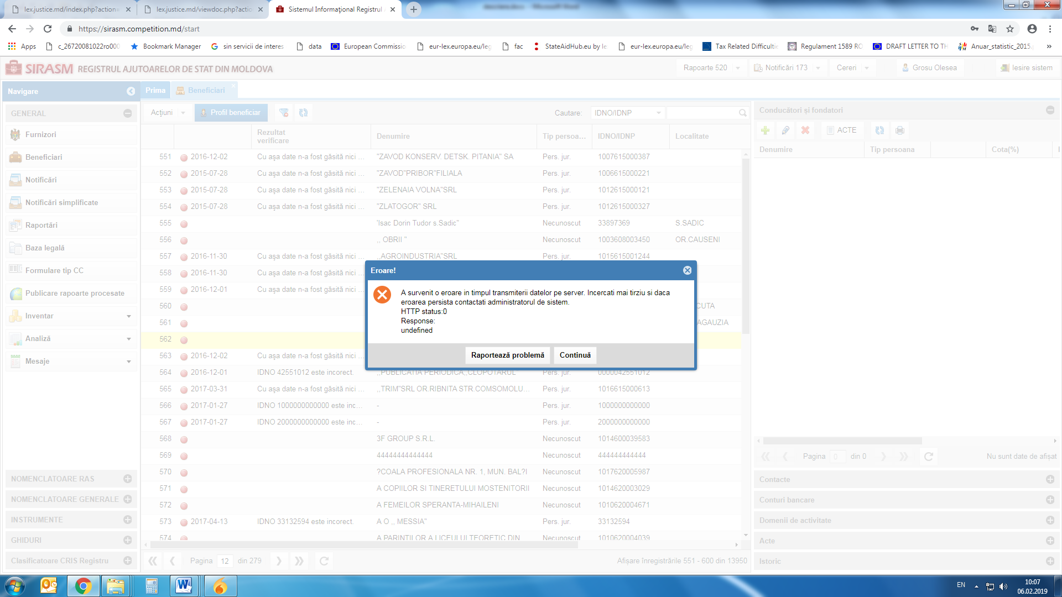
- Crearea unei mesagerii care ar da posibilitatea de a comunica cu furnizorii indiferent dacă au remis sau nu un formular de raportare/notificare.
Comentarii P.A. De ce nu se comunică prin email/skype/pidgin? Pentru mesagerie globală s-ar putea instala un chat, dar nu este clară argumentarea necesității.
Comentarii GS. E nevoie de introdus chat intern pe extJS, care extrage datele prin API de la chatul pe care ei il folosesc pe INTERN. E nevoie ca chatul intern din EXTJS sa transmita notificare la utilizatorul din chatul INTERN. La fiecare operator in SIRASM se configureaza o variabila care ideintifica numele lui in chatul INTERN, si cind se comunica cu Furnizorul sistema transmite prin API notificare catre operator in chatul intern al CC. Si invers. Se pot crea Useri in chatul lor inern pentru furnizori, nu e clar daca permite sa fie GRUPURI, daca da, atunci e simplu de facut conectiunea.
- Facilitarea completării Formularelor de raportare a ajutoarelor de stat și de minimis, și anume: în cazul raportării măsurilor de sprijin acordate pe parcursul mai multor ani se propune de a fi creată o celulă în care să fie inclus numărul ultimului formular de raportare a ajutorului de stat și informația din formularul dat să apară automat în noul raport. Ulterior, furnizorul să includă doar informația actualizată.
Comentarii P.A: Așa ceva am început să implementăm, doar că nu este un cîmp text ci selectarea unui raport din registru din anii precedenți de la furnizorul curent. Trebuie testată funcția/dezvoltată ideea.
Comentrii GS: aceasta functie este importanta pentru tot sistemul SIRASM si anume ideea de raportare a sumelor corectate in decursul celor 3 ani, asa se vor corecta rapoartele precedente.
- Să fie limitată posibilitatea furnizorilor de a include același furnizor cu IDNO eronate. Astfel de situație sa creat cu IS ”Posta Moldovei”, în sistem fiind incluși de către APL circa 10 beneficiari ÎS ”Poșta Moldovei” cu IDNO diferit și prin urmare generează informație eronată privind măsurile de sprijin primite de către ÎS ”Poșta Moldovei”.
Comentarii P.A: Sistemul nu poate depista că companiile cu idno diferit sunt de fapt una și aceeași. Se propune dezvoltarea instrumentelor pentru prelucrarea acestor cazuri(mutarea rapoartelor de pe un furnizor pe altul) și posibil evidența specială a furnizorilor și a filialelor acestora(adică va exista un registru al filialelor și această informație va fi folosită la calcule/rapoarte).
Comentarii GS: Cazul cu Posta i cu alti furnizori e clara, in datele care au fost importate acesti furnizori erau cu aceeash denumire dar IDNO diferit, cei de la CC, tre sa faca corectarile folosind simplu filtrari, gasesc de la furnizorul eronat rapoartele le identifica si schimba furnizorul corect.
- Să fie inclus un modul suplimentar cu posibilitatea calculării criteriilor de risc pentru efectuarea controlului în domeniul ajutorului de stat conform metodologiei ce urmează a fi aprobat prin Hotărârea Guvernului.
Comentarii P.A. este o descriere foarte vaga
Comentarii GS: E posibil, doar sa fie clar ce.
- De modificat antetul la viza extrasă din SIRASM de către Cancelaria Consiliului Concurenței.
Comentarii P.A. se schimba foarte usor, daca nu m-a gresesc nici programist nu trebuie pentru asta.
Comentarii GS: 100% este facut sistem de sabloane, si se specifica care sablon e curent si activ. se introduc de catre administrartorul SIRASM
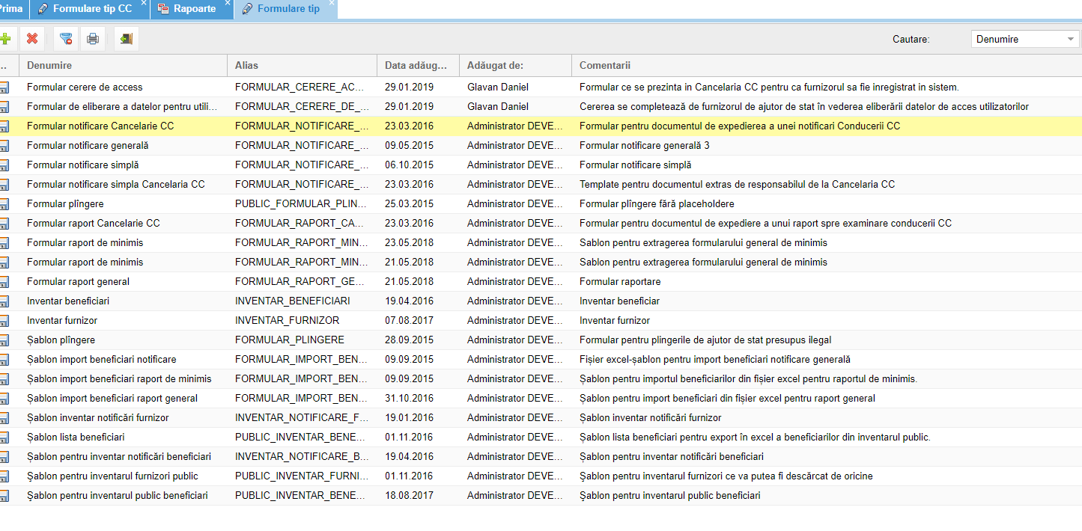
- Să fie posibilă organizarea arhivei electronice cu rapoartele extrase din SIRASM pe serverul Consiliului Concurenței.
Comentarii P.A. Rapoartele extrase pot fi păstrate într-o mapă specială cu navigare prin ckfinder, dar trebuie de prevăzut modul de organizare a acestora ca să fie comod de navigat.
Comentarii GS: Arhiva este si se pastreaza in SIRASM sub forma de registru
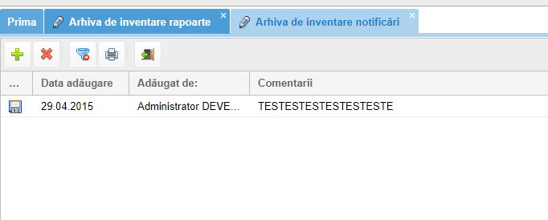
- Crearea unui modul pe pagina publica a Consiliului Concurenței care ar permite solicitarea online (înregistrarea) a accesului la SIRASM de către furnizori.
Comentarii P.A. Este realizat. http://sirasm.competition.md/public/cerere
- Interfața web a https://sirasm.competition.md/ de a fi tradusă în limba rusă și completarea ghidurilor, inclusiv traducerea acestora în limba rusă.

ajutor avînd un echivalent valoric sub pragul de 2.000.000 lei per beneficiar, acordat aceluiaşi beneficiar într-o perioadă maximă de 3 ani, indiferent de forma acestuia şi de obiectivul urmărit, cu condiţia să nu fie legat de activităţi de export

